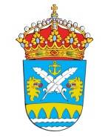
Concello de Ponteceso
Área de Turismo e Medio Ambiente

CHARLAS INFORMATIVAS MEDIOAMBIENTAIS
O Río Anllóns e a Enseada da Insua
BIBLIOTECA DE CORME-CASA DO MAR
Venres 11 de decembro ás 18.00h

CENTRO CULTURAL DE PONTECESO
Venres 11 de decembro ás 20.00h

ITINERARIO INTERPRETATIVO GUIADO: CAMIÑANDO POLO
Esteiro do Río Anllóns e a Enseada da Insua
Saída: Praza do Relleno: 10.00h - 13.00h Sábado 12 decembro.

Venres 11 de decembro ás 20.00h

Organiza: Subvenciona:
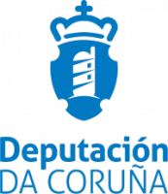

Concello de Ponteceso

